2021年度乡村训练营项目工作报告

一、项目名称
弘慧乡村训练营项目

二、项目对象
初中阶段新增弘慧生

三、项目标语
了解家乡，提升自我

四、项目范围
14 个合作县域

五、项目实施情况
(一) 工作进展概况
2021 年乡村训练营圆满结束，当前营地已完成项目财务结算及项目总结 等相关结项工作。已启动下一年度的营地筹备。今年由于疫情原因，训练营 有 8 个营地提前结营，蓝山营地正常开展，各项工作受到一定的影响， 但总 体活动在安全有序中结束。关于今年项目相关数据如下：
1、营地基本数据

县域 | 营地学校 | 营员 (人) | 志愿者数量
蓝山县 | 楠市中学 | 133 | 核心 5 人志愿者 15 人
阳原县 | 化稍营中学 | 60 | 核心 5 人志愿者 16 人
通道县 | 牙屯堡小学 | 58 | 核心 4 人志愿者 13 人
溆浦县 | 小横垅小学 | 91 | 核心 5 人志愿者 15 人
沅陵县 | 荔枝溪学校 | 121 | 核心 4 人志愿者 15 人
 | 二酉中学 | 116 | 核心 5 人志愿者 14 人

桑植县 | 官地坪学校 | 112 | 核心 4 人志愿者 17 人
永顺县 | 泽家学校 | 60 | 核心 5 人志愿者 18 人
平江县 | 十一中学 | 119 | 核心 6 人志愿者 18 人

2、财务花销
年度预算 829500 元，当前支出 790770.77 元，其中 78311.52 元为 澳优捐赠奶粉折现。差异率 4.6%
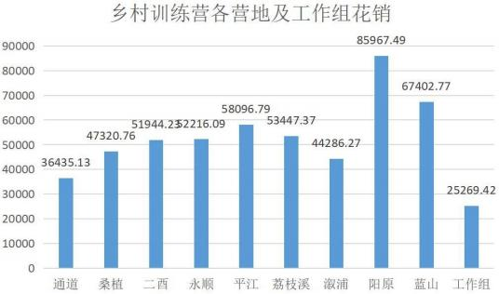

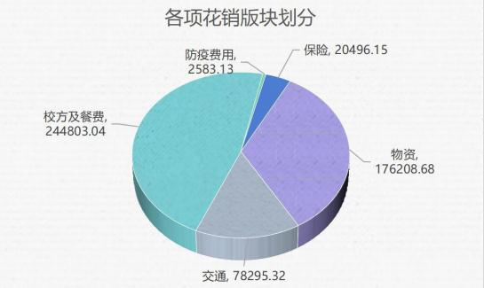

3、志愿者情况
核心志愿者 43 人，志愿者 141 人，助教 63 人。报名志愿者中男生 53 人，女生 202 人。志愿者年龄 18-20 岁之间的占比 70%。下图为报名志愿者
中学校来源超过 10 人的。

学校 | 报名人数
怀化师专 | 35 人
长沙理工 | 12 人
中南林 | 11 人
湖师大 | 10 人
(1) 核心志愿者培训大纲
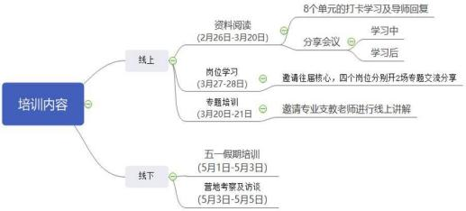
(2) 普通志愿者培训大纲

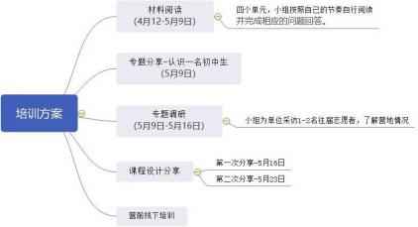

六、项目评估

年初指标 | 完成结果 | 完成率 | 完成结果 | 未达成原因
1、活动花销与预算差异率控制在 5%以 内 | 4.6% | 100% | 达成
2、弘慧生志愿者占总志愿者人数达 50% | 45% | 90% | 未达成 | 活动在弘慧生中群 体的宣传力度不够， 仍需继续加强
3、公众号推文 (弘慧官方公众号、弘 联会) 总浏览人数达 10000 人次 | 19391 人 次 | 193.90 % | 达成
4、营地期间直播观看场均人次达 400 人次 | —— | —— | —— | 由于疫情原因，8 个 营地提前结束，营地的 开展并不完整，各项 工作有所调整，因此 无法评估
5、90%的营员能够了解弘慧，了解弘慧 生在弘慧体系中所能参与及接受到的 活动和服务。 | —— | —— | ——
6、按照计划顺利开展项目 | 完成 | 100% | 达成
7、梳理近 3 年营地执行资料，完成营 地模块化执行手册 | 完成 | 100% | 达成

七、亮点经验
(一) 加强核心志愿者管理
今年在核心志愿者管理上进一步进行了强化并建立了营长群。项目负 责人每周定期组织营长开会，部署工作并传授经验。实习生则负责其他核 心志愿者的答疑解惑以及工作指导。一方面这一举措打通了志愿者营地之 间的壁垒，加强了核心志愿者横向的经验交流。另一方面将管理权利放给 核心团队，增强团队的凝聚力及积极性。这一点跟今年疫情影响下营地进 行紧急撤离所表现出来的有序和相互理解有着极大的关系。
(二) 丰富志愿者培训形式
今年在志愿者培训上，增加了更多线上分享，邀请了乡村老师、往届 志愿者等不同角色的人群进行分享，同时也采取线上调研的方式，让志愿 者对于项目，对于乡村孩子有了一个比较清晰的印象。
(三) 规范家长群管理

今年营地活动期间，要求每个营地建立家长群，志愿者每天都会定期 在群里面发送营地活动计划及活动照片，同时也会与家长有互动。打消了 家长的疑虑同时也让家长了解到我们活动的内容及小孩子的改变。以二酉 营地为代表的部分家长群运营得比较好，后续的 99 公益日中他们发挥了一 定的作用。
(四) 强化课程管理
营地培训期间邀请了专家老师线上给志愿者进行课程指导及教案的一 对一点评，营地期间建立了听课制度，志愿者上课需要填写课程反馈以及 听课反馈，同时也要求课程组长组织志愿者开展课程研讨，提升上课的质 量。

八、问题分析
(一) 工作组人员紧缺且不稳定
今年训练营营地扩增至 9 个，公益营、实践营、挚友营同期筹备，工 作组人员在营地前后人员有变动。线下实习生岗位的变动使得在志愿者的 管理和衔接上存在一定的问题，而接手的实习生由于前期没有与志愿者有 很好的互动，因此在工作开展上较难融入进去。其次，人员的紧缺也是工 作组的难点。三类夏令营同时开展，无论是前期筹备还是中期执行，工作 组人员被分散到了各个模块，人力严重匮乏。
解决办法：招募全职人员，协助夏令营项目经理开展工作。夏令营团 队配备应为 1 名项目经理+1 名项目助力+2-3 名线上实习生
(二) 督导制的取消没有其他机制进行有效补充
营地取消工作人员督导制是营地接下来可持续化及可复制性发展的一 个必要趋势，今年年初制定取消督导制，并没有在后续有较好的配套措施 (尤其指财务) ，在后续工作组利用anyshare 组织营地进行财务报账，在 工作组的带领下勉强解决了营地财务报账问题。但还是能看到这类模式下将 工作集中于营地工作组的身上，会进一步加强工作组的工作压力，在县域 模式下这种方式是不可取的。
解决办法：全面取消督导制，将财务工作进行细分，明确志愿者团队 负责财务的人员并加强这部分人员的财务培训。

(三) 责任分工不明确，前期的营员端的招募和安排比较滞后
营员端的问题不仅仅是在公益营，训练营同样存在。主要是前期招募 时期没有明确责任分工，或者责任分工模糊。由于在营地筹备期，负责营 员端的相关同事离职，导致部分工作也相对受到影响。
解决办法：提前梳理营地各项工作，并对于需要协助的版块能提早与 相关负责人确定。

九、未来计划
(一) 目标一：根据营地往年材料及执行经验，整理出一份具有可执行性 的项目执行手册
1、行动一：由工作人员主导，编写一份项目执行手册(工作人员篇)
2、行动二：由工作人员主导，邀请往届优秀志愿者共同编写项目执行手 册(志愿者篇)
3、评估指标：
(1) 2022 年初完成初稿，3-4 月完成定稿。
(2) 执行手册内容通俗易懂，交由非夏令营版块的同事阅读，该同事 能基本了解营地执行全流程
(3) 执行手册能指导本年度乡村训练营的执行
(二) 目标二：梳理营地课程体系，对往年的课程内容进行升级，进一步 优化四类课程
1、行动一：依据往年志愿者线上培训课程的内容，进行部分内容的修改 和调整。
2、行动二：针对弘慧第一课中乡土课版块进行内容的扩充与强化，突出 营地乡土教育。
3、行动三：调整弘慧能力课中的内容，增加生活力、社会力版块的设计
4、行动四：志愿者线上课程设计增加更多分享及培训环节；线下磨课按 类别划分提高磨课效率；营地上课执行听课及每日复盘制度。
5、评估指标：
(1) 2022 年 3-4 月份完成初稿，营地结束后完成最终定稿

(2) 营员在乡土课程版块中能学会 2-3 种与家乡相关的风俗文化、历 史传统等相关知识。
(3) 志愿者教案质量相比去年有明显提升，营地听课及复盘有详细的 记录和反思。
(三) 目标三：加强营地日常管理，包括志愿者管理及营员行为培养
1、行动一：编写志愿者管理规范并由夏令营负责人牵头，实习生、 营长辅助落实执行。
2、行动二：一方面从日常生活自理能力出发，志愿者协助培养营员相 关能力；另一方面从营员的言行举止及穿着打扮出发，由志愿者负责督 促规范营地期间的相关纪律。
3、评估指标：
(1) 2022 年 3-4 月完成志愿者管理规范，5-6 月完成营员管理规范。
(2) 志愿者和营员在营地期间纪律执行率(总人数-违反纪律人数/总人 数)达 98%。
(3) 95%营员通过营地活动能够进行自我管理(按时就寝、洗衣、洗碗 等)。

(四) 目标四：更新并优化营地传播内容
1、行动一：营地期间结合运营及捐赠人反馈要求，按照不同场景收集照 片
2、行动二：由工作组进行分工巡营，并组织志愿者拍摄营地宣传视频
3、行动三：营地期间建立家长群并有专门志愿者运营
4、评估指标：
(1) 2022 年营地结束后完成相关资料收集
(2) 每个营地宣传视频涵盖营地情况、志愿者分享及营员感悟
(3) 家长群运营良好，60%的家长群能够支持到 99 公益活动中
(五) 阶段需求
1、招募 1-2名具有一定理论素养及活动经验的全职工作人员进入夏令营 项目组
2、运营部门能在营前提出明确的宣传需求

(六) 项目工作时间表
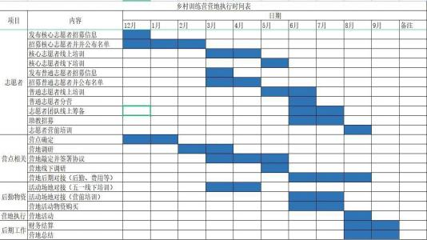

(七) 下一年度预算 (年度预算准确率正负3% 以内)

项目预算
序号 | 项目 | 内容 | 单价 (元) | 数 量 | 营地  数 | 总价 (元) | 备注
1 | 培训费 | 核心志愿者 线上培训费 | 80 | 6 | 6 | 2880
 |  | 核心志愿者 线下培训 | 1100 | 6 | 6 | 39600 | 含来回车费、住宿 费、场地费、县域交 通、物料费、保险等
 |  | 志愿者线下 培训 | 700 | 16 | 6 | 67200 | 含住宿费、场地费、  县域交通、物料费、 保险等
2 | 物资费 | 营地物资 | 370 | 100 | 6 | 222000 | 含营服、四件套、水桶、 洗脸盆、防蚊物资、医 疗物资及其他  生活物资
 |  | 营长资金 | 2000 | 1 | 6 | 12000 | 含兴趣课物资及团 建物资
3 | 餐费 | 营地人员餐 费 | 165 | 122 | 6 | 120780
 |  | 营前筹备志 愿者餐费 | 60 | 22 | 6 | 7920
4 | 劳务费 | 学校工作人 员劳务费 | 8400 | 1 | 6 | 50400 | 含保安、厨师及对接 老师
5 | 水电、燃油 | 水电、燃油费 | 3000 | 1 | 6 | 18000

 | 费
6 | 差旅费 | 工作人员差 旅费 | 1500 | 1 | 6 | 9000 | 1 人，11 天差旅计算
7 | 保险费 | 营员保险 | 33 | 100 | 6 | 19800
 |  | 志愿者保险 | 39 | 22 | 6 | 5148
8 | 医疗费用 | 看病治疗费 | 500 | 1 | 6 | 3000
9 | 备用金 | 备用金 | 3000 | 1 | 6 | 18000
合计 |  |  |  |  |  | 595728

